最小限タグを設けるべき共通の情報項目調査

情報技術統括室国際班

2018年6月の五庁長官会合において、グローバルドシエの優先五項目の”Next Stage”及び改訂版スコープ文書が承認されました。そして、JPOがリードするプロジェクトである”XMLization”については、五庁におけるXML化を更に促進するために、出願書類及び発送書類における最小限タグを設けるべき共通の情報項目の調査を行うこととなりました。
五庁の協力により、JPOはこれまで下表の書類を対象とし、各書類に情報項目が存在するかどうか、各書類の情報項目にXMLタグが設定されているかを調査いたしました。
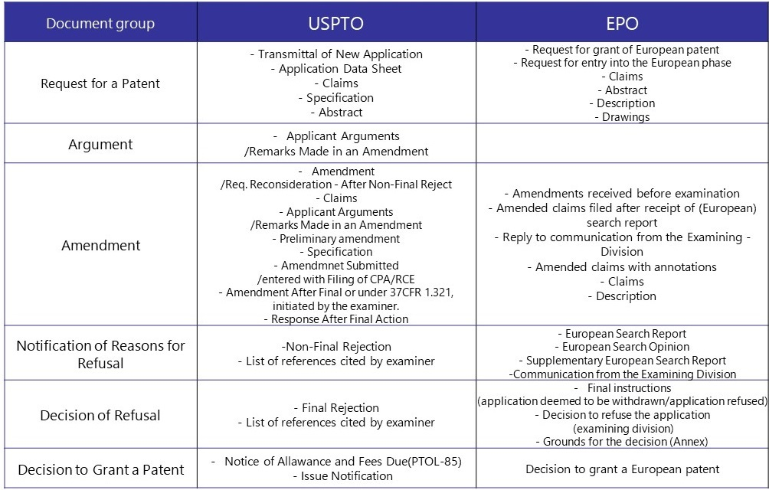
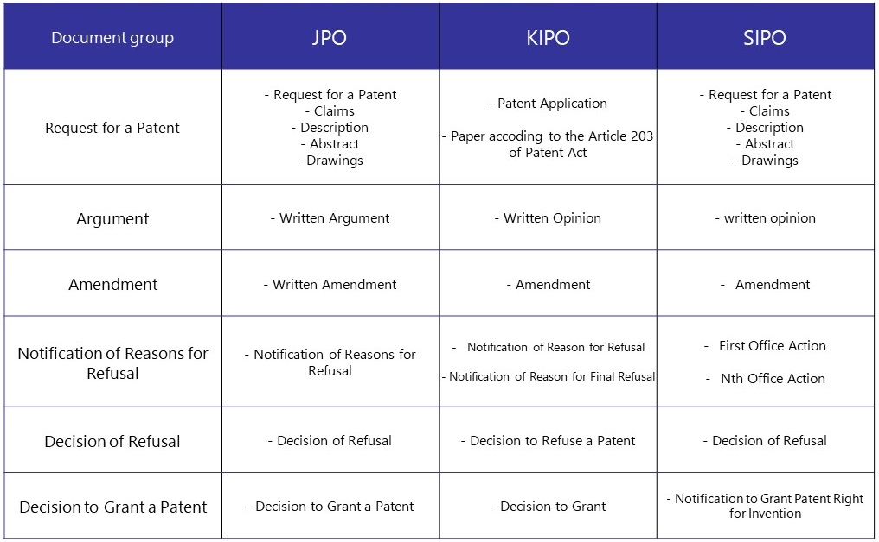
上表に記載された情報項目のうち、4庁以上の書類に共通して記載されている情報項目を抽出し、対応するXMLタグを記載したものを「Mock-up Matrix」（添付書類１）として提示いたします。
タグを設けるべき情報項目に関するユーザニーズを調査し、「Mock-up Matrix」に、ニーズのある情報項目を追加または削除したものを、最小限タグを設けるべき共通の情報項目リスト案として作成したいと考えています。
ユーザニーズに基づいて作成した最小限タグを設けるべき共通の情報項目リスト案をもとに、出願書類及び発送書類における最小限タグを設けるべき共通の情報項目について、今後IP5で更なる議論を行うことを予定しています。
つきましては、以下の質問について回答をお願いいたします。

- 「Mock-up Matrix」に追加または削除すべき情報項目(Item)があれば、回答用紙２に記入してください。また、その理由もあわせて記入してください。

例：「Title of the document」は書類を特定するために必要とする。
Item Name | 追加すべき項目 | 理由
Title of the document | ✔ | 書類を特定するため。
Reference Number

【その他】
- 最小限タグを設けるべき共通の情報項目について、何か意見があれば記入してください。

